Colegio Sagrada Familia de Nazareth
Plan Pedagógico
Tutorial para padres y apoderados
31 de agosto 2020

Curso | 3° Básico
Asignatura | Ciencias
Objetivo | OA 6: Clasificar los alimentos, distinguiendo sus efectos sobre la salud y proponer hábitos alimenticios saludables.
Material para utilizar en actividades | Actividad 1  - Dispositivo electrónico  - Cuaderno de Ciencias  Actividad 2  - Dispositivo electrónico
Tutorial de actividades | La alimentación cumple una función nutricional en nuestro cuerpo por lo que, es necesario comer de forma adecuada. Esta semana abordaremos la clasificación entre alimentos saludables y no saludable.  Actividad N°1  Para comenzar la clase es importante que los estudiantes recuerden lo trabajado en la clase anterior, sobre la clasificación de alimentos de acuerdo con su función en nuestro organismo: reguladores, energéticos y estructurales.  Como actividad de activación de conocimientos previos y anticipación de lo que se trabajará en la clase, los estudiantes deben jugar en el siguiente link, para encontrar la palabra escondida  https://wordwall.net/es/resource/3869336/eliges-comer-saludable  Luego, deben observar la presentación de power point disponible con el nombre “3ciencias31agosto”  Para poner a prueba los conocimientos, deben realizar la siguiente ruleta, en los que deben clasificar los alimentos en saludables y no saludables.  https://wordwall.net/es/resource/3869534/saludable-v-s-no-saludable  Una vez finalizado el juego, deberán ingresar a la guía interactiva, en que pondrán a prueba los aprendizajes de la clase, por lo que deben ingresar al link:  https://es.liveworksheets.com/ou1086536ay  Es una guía interactiva que el estudiante podrá resolver directamente en la página. Si no puede acceder o es de muy complejo dominio para el estudiante, podrá resolver los ejercicios en el cuaderno escribiendo SOLO LA RESPUESTA en el cuaderno, colocando como título “evaluación diagnóstica de multiplicación y división”.  Ítem I: El estudiante debe arrastrar el sello al alimento que le pertece  Ítem II: El estudiante deberá observar el pictograma y analizarlo, luego completar las oraciones con las palabras que faltan.  Cuando el estudiante considere que ya finalizó su trabajo, debe hacer click en  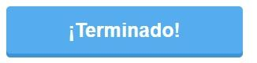  - Una vez terminado se abrirá una nueva pestaña con el siguiente mensaje  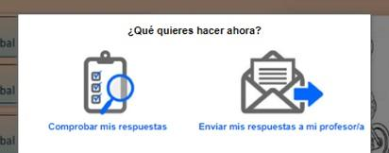  Para monitoreo de las profesoras, deberán enviar las respuestas al correo de la profesora.  3°A: Profesora Camila/ c.acevedo@colegiosfnvalpo.cl  3°B: Profesora Verónica/ v.acuna@colegiosfnvalpo.cl  Felicitar al estudiante por el trabajo realizado.

